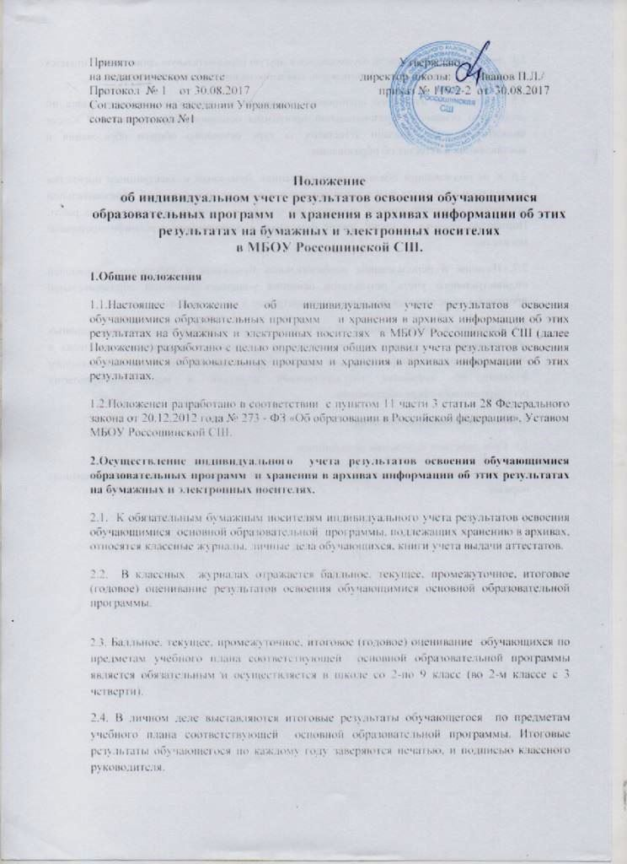

Принято Утверждаю
на педагогическом совете директор школы: ___/Иванов П.Л./
Протокол № 1 от 30.08.2017 приказ № 119/2-2 от 30.08.2017
Согласованно на заседании Управляющего
совета протокол №1

Положение
об индивидуальном учете результатов освоения обучающимися образовательных программ и хранения в архивах информации об этих результатах на бумажных и электронных носителях
в МБОУ Россошинской СШ.

1.Общие положения

1.1.Настоящее Положение об индивидуальном учете результатов освоения обучающимися образовательных программ и хранения в архивах информации об этих результатах на бумажных и электронных носителях в МБОУ Россошинской СШ (далее Положение) разработано с целью определения общих правил учета результатов освоения обучающимися образовательных программ и хранения в архивах информации об этих результатах.

1.2.Положенеи разработано в соответствии с пунктом 11 части 3 статьи 28 Федерального закона от 20.12.2012 года № 273 - ФЗ «Об образовании в Российской федерации», Уставом МБОУ Россошинской СШ.

2.Осуществление индивидуального учета результатов освоения обучающимися образовательных программ и хранения в архивах информации об этих результатах на бумажных и электронных носителях.

2.1. К обязательным бумажным носителям индивидуального учета результатов освоения обучающимися основной образовательной программы, подлежащих хранению в архивах, относятся классные журналы, личные дела обучающихся, книги учета выдачи аттестатов.

2.2. В классных журналах отражается балльное, текущее, промежуточное, итоговое (годовое) оценивание результатов освоения обучающимися основной образовательной программы.

2.3. Балльное, текущее, промежуточное, итоговое (годовое) оценивание обучающихся по предметам учебного плана соответствующей основной образовательной программы является обязательным и осуществляется в школе со 2-по 9 класс (во 2-м классе с 3 четверти).
2.4. В личном деле выставляются итоговые результаты обучающегося по предметам учебного плана соответствующей основной образовательной программы. Итоговые результаты обучающегося по каждому году заверяются печатью, и подписью классного руководителя.
2.4. Личное дело при переводе обучающегося в другую образовательную организацию отдается его родителю (законному представителю) по заявлению на имя директора Учреждения.
2.5. Результаты итогового оценивания учащегося по предметам учебного плана по окончанию основной образовательной программы основного образования в 9 классе заносятся в книгу выдачи аттестатов за курс основного общего образования и выставляются в аттестат об образовании.
2.6. К не подлежащим обязательному хранению бумажным и электронным носителям индивидуального учета результатов освоения обучающимися основной образовательной программы относятся личные дневники обучающихся, тетради для контрольных работ, Портфолио ученика, а также другие бумажные и электронные персонифицированные носители.
2.7. Наличие и использование необязательных бумажных и электронных носителей индивидуального учета результатов освоения учащимся основной образовательной программы определяется решением администрации Учреждения, педагогом.
2.8. Хранение в архивах данных об учете результатов освоения обучающимся основных образовательных программ осуществляется на бумажных и электронных носителях в порядке, утвержденном федеральным органом исполнительной власти, осуществляющим функции по выработке государственной политики и нормативно-правовому регулированию в сфере образования.
3. Заключительные положения
3.1. Срок действия положения не ограничен.
3.2. При изменении законодательства в акт вносятся изменения в установленном законом порядке.

